绿色食品（肉牛）绿色防控技术指南
赵林萍¹ 贾松涛¹ 乔春楠² 张志华² 梁增灵³ 张雪芹⁴ 闫若潜⁵ 樊霞⁶ 廖明⁷ 王振来⁸ 张远龙⁹ 谢有志¹⁰ 高留涛¹¹
（1.河南中标检测服务有限公司；2.中国绿色食品发展中心；3.河南省农产品质量安全和绿色食品发展中心；4.郑州中道生物技术有限公司；5.河南省动物疫病预防控制中心；6.国家饲料质量检验检测中心；7.仲恺农业工程学院；8.河北省动物疫病预防控制中心；9.广东省动物疫病预防控制中心；10.海南省动物疫病预防控制中心11.河南鼎元种牛育种有限公司）

1.概况

1.1 养殖分布
我国肉牛养殖呈“区域集中、优势互补”格局，分五大主产区：（1）东北：含黑、吉、辽及内蒙古东部，属温带季风气候，青贮玉米、秸秆充足，以规模化养殖为主，品种为西门塔尔牛、夏洛莱牛，年出栏占全国30%以上，“粮改饲”助推集约化发展。（2）华北：涵盖冀、鲁、豫，属温带半湿润气候，秸秆丰富且靠近消费市场，采用“农户散养+规模化育肥”相结合的模式，山东聊城、河南南阳形成产业集群，品种为西门塔尔牛、利木赞牛及鲁西黄牛，培育牛产肉率提高15%-20%。（3）西北：包括陕、甘、宁、青及内蒙古西部，属温带大陆性气候，天然草原广阔，以传统放牧+补饲为主，近年来转变为“放牧+舍饲”模式，秦川牛、早胜牛耐粗饲，肉质优良，年出栏占全国20%左右。（4）西南：含川、滇、黔、渝，属亚热带季风气候，山地草场众多，以农户散养为主，品种为四川黄牛、云南黄牛及西门塔尔培育牛，开发皇竹草等本地牧草，逐步建设规模化基地。（5）南方沿海：涵盖粤、桂、闽，亚热带/热带气候，高温高湿，采用小规模舍饲方式，饲料以甘蔗梢、木薯渣为主，品种为岭南黄牛、西门塔尔培育牛，与婆罗门牛杂交提高耐热性，产品供本地消费。

1.2 品种分类
绿色食品肉牛常用品种分为三类，需依据当地环境、饲料及市场情况进行选择：（1）引进品种：生长快、产肉率高，适配规模化养殖，如西门塔尔牛、夏洛莱牛、利木赞牛。（2）地方品种：适应当地、耐粗饲、肉质优，适配特色生产，如秦川牛、鲁西黄牛、空山黄牛、广南高峰牛。（3）培育品种：融合双亲优势，是主流方向，如夏南牛、华西牛等。

2.常见疾病

2.1 传染病
传染病是肉牛养殖中危害最严重的疾病类型，具有传播速度快、发病率高、死亡率高的特点，部分疾病为人畜共患病。主要包括病毒性疾病、细菌性疾病等。
病毒性疾病：口蹄疫、牛病毒性腹泻、牛传染性鼻气管炎、牛结节病等。
细菌性疾病：牛巴氏杆菌病、布鲁氏菌病（人畜共患病）、牛结核病（人畜共患病）、炭疽（人畜共患病）等。

2.2 寄生虫病
寄生虫病是肉牛养殖中常见疾病，寄生虫通过夺取肉牛营养、损伤组织器官、分泌毒素等方式影响肉牛生长发育，导致产肉率下降、肉质变差，部分寄生虫可感染人。主要包括肝片吸虫病、牛焦虫病、胃肠道线虫、包虫病（人畜共患病）等。

2.3 营养代谢病
营养代谢病是由于肉牛摄入的营养物质（碳水化合物、蛋白质、脂肪、维生素、矿物质）不足、过量或比例失调，导致机体代谢紊乱而引起的疾病，该病无传染性，但发病率高。主要包括酮病、瘤胃酸中毒、低镁血症等。

2.4 普通病
普通病是由于物理、化学、机械及生理因素引起的疾病，无传染性，发病率高，影响肉牛生长发育和生产性能，若不及时治疗，可导致死亡。主要包括瘤胃鼓气、蹄叶炎、繁殖障碍等。

3.防治原则
按照“预防为主、综合防治”的养殖方针，在做好肉牛引种检疫、疫病监测以及养殖环境管控的基础上，针对肉牛不同疫病的发生特点和流行规律，优先采用生物安全防控、饲养管理、绿色生产管理、养殖环境管理等基础性预防措施，同时严格控制化学药物的使用，仅在无有效替代防控方案时，科学选用低毒、低残留、环境友好型兽药，以实现肉牛疫病绿色防控和绿色食品肉牛的优质安全生产。

4.防控措施

4.1 生物安全措施

4.1.1 清洁消毒
消毒区域与频率：生活区每周至少1次，生产区每2-3天1次，隔离区和粪污处理区每天1次，人员车辆通道每次进出消毒。
消毒剂选择：氢氧化钠（2%-3%，地面/栏舍）、过氧乙酸（0.3%-0.5%，空气/器械）、次氯酸钠（0.05%-0.1%，饮水餐具）、过硫酸氢钾、癸甲溴铵+戊二醛、二氯异氰脲酸钠等。
注意事项：消毒前清污物，轮换消毒剂防耐药，人员做好防护，定期监测消毒效果。

4.1.2 隔离检疫
隔离区设置：应远离生产区≥100米，具备独立设施，分为观察区和检疫区。
程序：需隔离≥30天，进行临床检查（体温、精神等），在第15天进行血清学检测（口蹄疫、布鲁氏菌病等），第20天进行驱虫，第25天补免疫苗，合格后方可入群。
管理：人员专职、物资专用，粪便无害化处理，应急处置疑似疫病。

4.1.3 控制媒介生物
蝇类：装防蝇网、挂粘蝇板/灭蝇灯，清粪污减滋生，高发季喷高效氯氰菊酯（不得直接接触牛体、饲料、饮水或可舔食区域），养鸭食蛆。
蚊类：清积水、装防蚊网，给牛佩戴驱蚊项圈，投放 BTI 杀幼虫，种植驱蚊植物。
鼠类：硬化地面、设防鼠板，放粘鼠板、鼠夹，死鼠焚烧深埋。
蜱类：清杂草、翻耕放牧地，对牛群进行药浴（氰戊菊酯）。

4.2 饲养管理措施

4.2.1 品种选择与管理
选择原则：应优先考虑适应性（如在东北应选择耐寒品种）、生产性能匹配度（育肥时选择生长快的品种）、抗病性（优先选择地方品种或检疫合格的品种）。
管理：分群饲养（按品种、月龄、公母等），品种改良（人工授精，建档案），防控遗传疾病（定期检测，避免近亲繁殖）。

4.2.2 饲料与饮水安全
饲料应符合《绿色食品饲料及饲料添加剂使用准则》的要求，禁止使用动物源性饲料。饮用水应符合《绿色食品产地环境质量》中畜禽饮用水的要求。
饲料管理：要选择合规原料（查验资质、检测成分是否包含激素、抗生素、非法添加剂等违禁物以及黄曲霉毒素、铅、汞等有害物质），在加工和储存过程中需防止霉变（青贮时要压实，精料应存放在干燥的地方），禁止使用动物源性饲料，按照不同生长阶段制定配方，定时定量投喂。
饮水管理：应选择地下水或经过处理的地表水，每季度进行检测（如pH值在6.5-8.5之间等），维护泄水系统（蓄水池每周清理、管路每2个月冲洗），保证24小时供水（夏季可添加电解质、冬季供应温水）。

4.3 绿色生产管理

4.3.1 动物福利保障
环境优化：牛舍按体重划分密度：≤100千克的肉牛1.2～1.6平米/头；100-200千克的肉牛2.3～2.7平米/头；200-350千克的肉牛3.8～4.2平米/头；＞350千克的肉牛5.0～5.5平米/头；公牛7～10平米/头。控制温度（育肥舍温度保持在5-25℃），设置通风和供暖设备，卧床铺设垫料（≥10cm），运动场面积为牛舍面积的 2-3 倍。
应激防控：夏降温（遮阳、喷淋），冬保暖，操作轻柔，避免在采食休息时干扰，转群时携带原材料。

4.3.2 粪污与废弃物处理
粪污处理：固液分离（螺旋挤压机），固体堆肥（55-65℃，15-20天），液体“氧化塘+人工湿地”处理（达标后灌溉或冲舍）。粪污资源可转化为有机肥用于种植、实现种养结合。
废弃物处理：病死牛焚烧或送至无害化处理厂集中处置。医疗废弃物专人回收，生活垃圾分类清运。

4.3.3 智慧养殖系统
架构：感知层（温湿度、氨气、视频等传感器）、传输层（4G/5G、LoRa）、平台层 (数据处理与AI决策)、应用层（电脑/APP平台）。
应用：监控环境（自动调温湿）、健康（观行为、记体重）、生产（记饲料饮水、建电子档案）。

4.4 养殖环境管理

4.4.1 遵循标准
参考GB/T 19525.2、NY/T 391，选址远离居民区、污染源，分区明确（生活区、生产区、隔离区、废弃物处理区等等），定期检测牛舍内空气（氨气≤25ppm）、场地土壤及养殖用水水质，确保符合标准要求。

4.4.2 日常管理
牛舍通风（夏季8小时以上、冬定时）、清粪（常规每天1次，冬季牛舍地面若铺5-10cm厚的锯末、干草等作为垫料时，可每周清理1次表层脏料，每月彻底更换1次），场外护绿、疏通排水、灭鼠防虫。

4.5 常见疾病的绿色防控措施

4.5.1 传染病防控

4.5.1.1 病毒性疾病

4.5.1.1.1 口蹄疫
犊牛2月龄首免O型- A型二价灭活疫苗（2ml/头），1月后加强；成年牛春秋各免1次（3ml/头），免后21天测抗体（合格率≥90%）。每日观症状，疑病隔离送检，确诊后封锁扑杀、无害化处理，2% 氢氧化钠消毒7天，封锁期≥21天。

4.5.1.1.2 牛病毒性腹泻
母牛配种前1月、犊牛6月龄各免灭活疫苗（母牛2ml/头，犊牛1ml/头，犊牛1月后加强）。每半年测血清，淘汰持续感染牛。发病后补电解质，用头孢噻呋治疗继发感染。

4.5.1.1.3 牛传染性鼻气管炎
成年牛春秋各免灭活疫苗（2ml/ 头），犊牛 3 月龄首免（1ml/头）、1月后加强。冬季保牛舍温（10-15℃）并通风，新引进牛隔离检疫30天。发病后隔离，轻症用中药，重症用头孢噻呋钠，0.5% 过氧乙酸消毒7天。

4.5.1.1.4 牛结节病
犊牛3月龄首免专用疫苗，1月加强；成年牛春秋各免（2ml/头），免后28天测抗体（≥85%）。日观皮肤，见结节、发热即隔离送检；确诊封锁，重症扑杀、轻症对症，病死牛及污染物无害化。2%氢氧化钠或过氧乙酸日消7天，封锁≥21天，解封前再消毒监测。

4.5.1.2 细菌性疾病

4.5.1.2.1 牛巴氏杆菌病
春秋各免灭活疫苗（犊牛3ml/头，成年牛5ml/头）。应激前喂枯草芽孢杆菌（10g/头/天）。疑似病例隔离送检，确诊后用硫酸卡那霉素治疗，重症补葡萄糖生理盐水，病死牛无害化，2%氢氧化钠消毒7天。

4.5.1.2.2 布鲁氏菌病（人畜共患病）
成年牛年测2次血清，犊牛6、12月龄各测1次，阳性牛淘汰。人员操作需佩戴防护、每年体检，流行区6月龄以下犊牛可口服S2株活疫苗。

4.5.1.2.3 牛结核病（人畜共患病）
年做1次PPD（结核菌素纯蛋白衍生物）试验，疑病用γ-干扰素试验确诊，阳性牛淘汰。牛舍通风，食槽0.3%过氧乙酸消毒，人员每年体检。

4.5.1.2.4 炭疽（人畜共患病）
每年春季给犊牛（1ml/头）、成年牛（2ml/头）皮下接种疫苗，新牛隔离15天再接种；流行区季度巡查，遇急性死亡、天然孔出血病例即上报送检（禁解剖），病牛治疗，病死牛无害化处理；操作人员做好防护，事后消毒并每年体检。

4.5.2 寄生虫病防控

4.5.2.1 肝片吸虫病
清积水、喷硫酸铜杀椎实螺，水草晾晒或青贮后喂。

4.5.2.2 牛焦虫病
蜱活跃季（4-10月）每15天喷艾草、薄荷、除虫菊等天然植物驱蜱剂。牛回舍查体表除蜱，高发区3-4月口服中药青蒿散剂预防，发病后用三氮脒治疗，补右旋糖酐铁。

4.5.2.3 胃肠道线虫病
犊牛1、3、6月龄，成年牛春秋各驱虫，首选伊维菌素。每日清粪堆肥（55-65℃，15-20天），牛 舍冲洗消毒。

4.5.2.4 包虫病(人畜共患病)
避免生食犬粪污染的饲草饮水；圈舍与犬活动区隔离，器具用0.3%过氧乙酸消毒，人员操作戴手套，定期体检。

4.5.3 营养代谢病防控

4.5.3.1 酮病
泌乳初期母牛精料碳水占比≥60%，冬加丙酸钙（50g/头/天）。“少量多餐”饲喂，保持2小时户外活动，发病后静注50% 葡萄糖、口服丙二醇。

4.5.3.2瘤胃酸中毒
育肥牛精粗比逐步调整，精料加碳酸氢钠、莫能菌素。限位栏饲喂，夏饮加氯化钾，发病后停精料喂干草，灌碳酸氢钠、静注葡萄糖生理盐水。

4.5.3.3低镁血症
春放牧前加氧化镁（20g/头/天），放牧期加硫酸镁。初期短时间放牧，雨后不立即放牧，发病后慢注25%硫酸镁、肌注维生素D3。

4.5.4普通病防控

4.5.4.1瘤胃鼓气
控制易发酵饲料量、配干草，青贮当天用完，发病后穿刺放气注消气止酵类药物，继发鼓气先通食道。

4.5.4.2蹄叶炎
育肥牛精料≤50%，加生物素、定期修蹄（蹄尖8-10cm），发病后停精料喂干草，洗蹄涂鱼石脂，止痛可用金银花、蒲公英煎剂饮水。

4.5.4.3繁殖障碍
母牛：孕前接种疫苗，孕期补维生素与钙磷硒、避免霉变饲料，产后护产道、用中药调炎症，牛舍保适温避应激、消毒配种器械。公牛：保舍内干燥通风防外伤，中药消炎，补营养、每日运动、控配种次数，减应激、月检精液质量。

附录 肉牛常见疾病、药物使用注意事项及防治措施

附录A
猪常见疾病典型临床症状见表1和图1～图18。
表1 肉牛常见疾病典型临床症状
疾病名称 | 典型症状 | 备注
口蹄疫 | 体温 40-41℃，口腔黏膜、蹄部、乳房出现水疱，水疱破裂后形成溃疡，病牛跛行、流涎；犊牛急性心肌炎猝死。 | 见图1
牛病毒性腹泻 | 体温 39.5-41℃，腹泻（水样带血），口腔黏膜糜烂，消瘦；孕牛流产，犊牛先天性失明。 | 见图2
牛传染性鼻气管炎 | 体温 40-42℃，鼻黏膜充血肿胀、流脓性鼻液，咳嗽；母牛外阴溃疡，犊牛脑炎（抽搐、共济失调）。 | 见图3
牛结节病 | 皮肤现1-5cm 硬结节（部分破溃），伴发热（40-41.5℃）、精神差、食欲降（犊牛更明显），或伴有咳嗽、流涕（重者呼吸困难），或眼充血流泪、部分牛腹泻、泌乳牛产奶减少。 | 见图4
牛巴氏杆菌病 | 急性型：体温 41-42℃，颈部水肿、呼吸困难，1-2 天死亡；肺炎型：咳嗽、流黏液鼻液，肺部啰音。 | 见图5
布鲁氏菌病（人畜共患病） | 母牛怀孕 5-8 个月流产，流产后胎衣不下、子宫内膜炎；公牛睾丸炎、关节炎，精液质量下降。 | 见图6
牛结核病（人畜共患病） | 慢性消瘦，干咳，体表淋巴结（颌下、腹股沟）肿胀；乳房感染时乳汁稀薄带凝块。 | 见图7
炭疽（人畜共患病） | 急性型常见，体温 40-42℃，精神萎靡、停食反刍，伴呼吸心跳加快、黏膜发紫出血，可能血样腹泻；亚急性型伴颈部等部位炎性水肿；最急性型猝死、天然孔流血。 | 见图8
肝片吸虫病 | 急性型：体温 40-41℃，黄疸、腹泻，肝区疼痛；慢性型：消瘦、贫血，腹泻与便秘交替。 | 见图9
牛焦虫病 | 体温 40-42℃，稽留热，贫血（眼结膜苍白）、黄疸，尿色呈浓茶色（血尿）；后期卧地不起。 | 见图10
胃肠道线虫病 | 轻度感染：生长缓慢；重度感染：腹泻带血、脱水，犊牛衰竭死亡；粪便稀薄有黏液。 | 见图11
包虫病（人畜共患病） | 渐进性消瘦、食欲减退，伴随贫血、精神沉郁，病程后期易因衰竭死亡；急性感染初期（1-2 周）可能出现体温升高（39.5-41℃）。 | 见图12
酮病 | 泌乳母牛产后 1-2 个月发病，食欲废绝、喜食干草，呼出气体 / 乳汁有烂苹果味；神经型转圈、抽搐。 | 见图13
瘤胃酸中毒 | 采食大量精料后数小时发病，腹围增大、瘤胃鼓气，粪便稀软带黏液；慢性型消瘦、反刍减少。 | 见图14
低镁血症 | 春季放牧牛突然发病，肌肉震颤（耳、眼睑），共济失调、抽搐，数小时内死亡；慢性型消瘦。 | 见图15
瘤胃鼓气 | 原发性：采食易发酵饲料后腹围迅速增大（左侧肷部隆起），叩诊呈鼓音，呼吸困难；继发性：反复鼓气伴原发病症状。 | 见图16
蹄叶炎 | 急性型：跛行，蹄部发热、疼痛，病牛喜站软地；慢性型：蹄形变形（翻卷蹄），生长迟缓。 | 见图17
繁殖障碍 | 母牛：不发情、流产、死胎、产后不育；  公牛：性欲减退、精液畸形率高、睾丸炎。 | 见图18

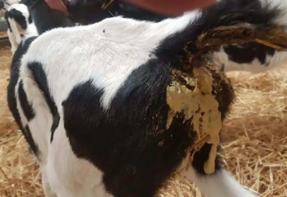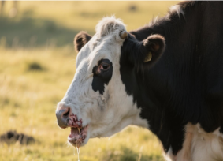
图1口蹄疫 图2牛病毒性腹

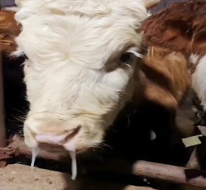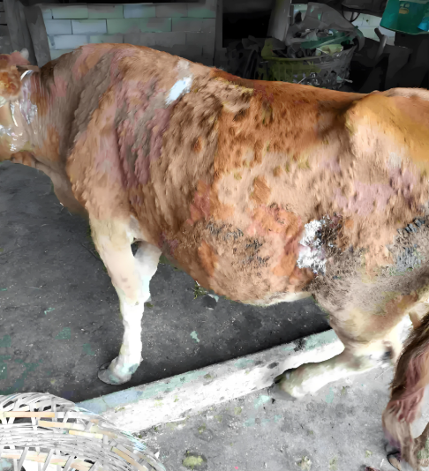
图3牛传染性鼻气管炎 图4牛结节病

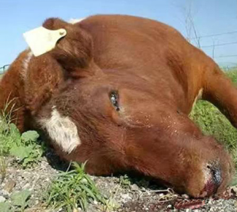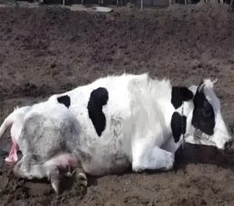
图5牛巴氏杆菌病 图6布鲁氏菌病（人畜共患病）

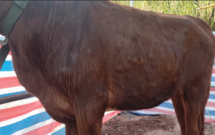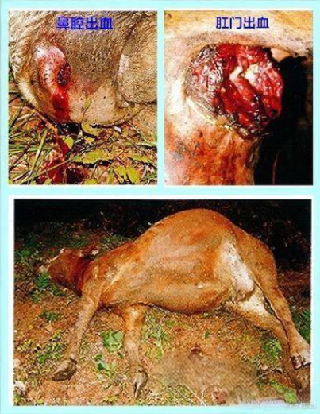
图7牛结核病（人畜共患病） 图8炭疽（人畜共患病）

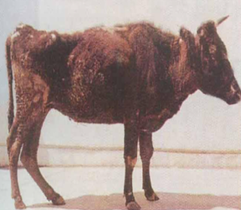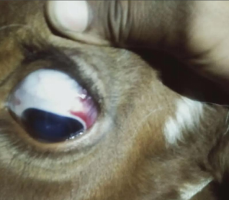
图9肝片吸虫病 图10牛焦虫病

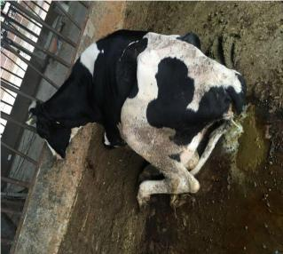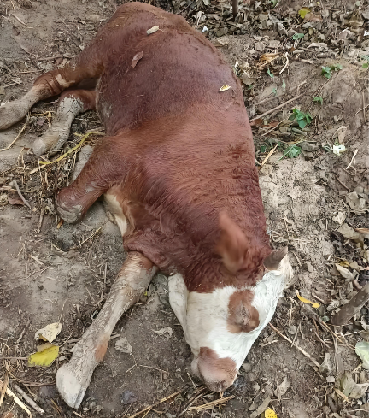
图11胃肠道线虫病 图12包虫病（人畜共患病)

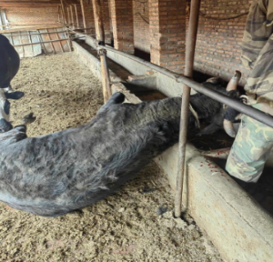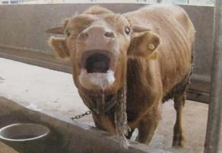
图13酮病 图14瘤胃酸中毒

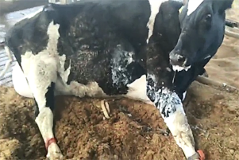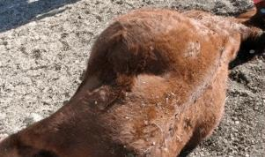
图15低镁血症 图16瘤胃鼓气

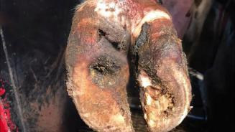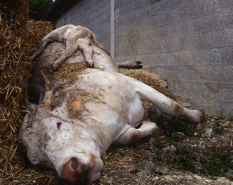
图17蹄叶炎 图18繁殖障碍

附录B
表2 绿色食品肉牛养殖可以使用的药物清单
类别 | 药名 | 剂型 | 途径 | 剂量 | 停药期（天）
抗寄生虫药 | 伊维菌素 | 注射液 | 皮下注射 | 0.2mg/kg体重 | 35天，产奶期禁用
抗寄生虫药 | 伊维菌素 | 浇泼剂 | 外用 | 0.5mg/kg | 2天
抗寄生虫药 | 碘醚柳胺 | 粉剂 | 口服 | 7mg-12mg/kg体重 | 60天，产奶期禁用
抗寄生虫药 | 氯氰碘柳胺 | 注射液 | 皮下注射或肌肉注射 | 2.5mg-5mg/kg体重 | 28天
抗寄生虫药 | 左旋咪唑 | 片剂 | 口服 | 7.5mg/kg体重 | 3天，产奶期禁用
抗寄生虫药 | 左旋咪唑 | 注射液 | 肌肉注射 | 7.5mg/kg体重 | 20天，产奶期禁用
抗寄生虫药 | 青蒿琥酯 | 片剂 | 内服 | 一次量5mg/kg体重，首次量加倍，2次/日，连用（2~4）日 | 不少于28天
抗寄生虫药 | 氯氰碘柳胺钠 | 片剂、混悬液 | 内服 | 一次量5mg/kg体重 | 28天
抗寄生虫药 | 氯氰碘柳胺钠 | 注射液 | 皮下或肌肉注射 | 一次量（2.5~5）mg/kg体重 | 28天
抗寄生虫药 | 氰戊菊酯 | 溶液 | 喷雾 | 配成0.05%~0.1%的溶液 | 1天
抗菌药 | 普鲁卡因青霉素 | 注射液 | 肌肉注射 | 1万-2万单位/kg体重 | 10天
抗菌药 | 替米考星 | 注射液 | 皮下注射 | 10mg/kg体重 | 35天
抗菌药 | 庆大霉素 | 注射液 | 肌肉注射 | 2mg-4mg/kg体重 | 40天
抗菌药 | 氟苯尼考 | 注射液 | 肌肉注射 | 20mg-30mg／kg体重 | 14天
抗菌药 | 环丙沙星 | 粉剂 | 口服 | 0.02%～0.04% | 0天
抗菌药 | 环丙沙星 | 注射液 | 肌肉注射 | 10mg～15mg／kg体重 | 0天
抗菌药 | 林可霉素 | 粉剂 | 饮水 | 0.02%～0.03% | 5天
抗菌药 | 林可霉素 | 注射液 | 肌肉注射 | 20mg～50mg／kg体重 | 5天
抗菌药 | 氨苄西林 | 钠盐 | 肌肉静脉 | 5-10mg/kg | 10天，产奶2天
抗菌药 | 普鲁卡因 | 注射剂 | 肌内 | 1-2 万单位/kg | 10天，产奶3天
抗菌药 | 硫酸小檗碱 | 片剂 | 口服 | 3-5g | 0天
抗菌药 | 硫酸小檗碱 | 注射液 | 肌内 | 0.15-0.4g | 0天
抗菌药 | 氯唑西林 | 注射剂(钠) | 乳管 | 200mg/乳室 | 泌乳期10天，产奶3天
 |  |  |  | 200-500mg/乳室 | 干乳期30天
抗菌药 | 红霉素 | 乳糖酸注射剂 | 静脉 | 3-5mg/kg | 21天，产奶禁用
抗菌药 | 乳糖酸红霉素 | 注射用粉针 | 静脉注射 | 一次量（3~5）mg/kg体重，2次/日，连用（2~3）日 | 21天
抗菌药 | 土霉素 | 注射液（长效） | 肌内注射 | 一次量（10~20）mg/kg体重 | 28天
抗菌药 | 盐酸土霉素 | 注射用粉针 | 静脉注射 | 一次量（5~10）mg/kg体重，2次/日，连用（2~3）日 | 19天
抗菌药 | 硫酸链霉素 | 注射用粉针 | 肌内注射 | 一次量（10~15）mg/kg体重，2次/日，连用（2~3）日 | 14天
中药制剂 | 双黄连注射液 | 注射液 | 肌肉，静脉 | 0.05-0.1ml/kg | 无
中药制剂 | 黄芪多糖注射液 | 注射液 | 肌肉，静脉 | 0.01-0.05ml/kg | 无
中药制剂 | 板蓝根注射液 | 注射液 | 肌肉 | 40-80ml | 无
中药制剂 | 穿心莲注射液 | 注射液 | 肌肉 | 30-50ml | 无
中药制剂 | 银黄注射液 | 注射液 | 肌肉 | 0.01-0.05ml/kg | 无
中药制剂 | 柴胡注射液 | 注射液 | 肌肉 | 20-40ml | 无
中药制剂 | 四季青注射液 | 注射液 | 肌肉 | 30-50ml | 无
中药制剂 | 鱼腥草注射液 | 注射液 | 肌肉 | 20-40ml | 无
注：以NY/T 472《绿色食品 兽药使用准则》为准。

附录C
表3绿色食品肉牛生产针对症状的推荐用药清单
临床症状 | 可能疾病 | 推荐用药 | 用药注意事项
体温升高（40-42℃）+水疱 | 口蹄疫 | 口蹄疫O型-A型二价灭活疫苗（紧急免疫） | 确诊后立即封锁养殖场，病牛扑杀无害化处理，禁止治疗用药
体温升高+腹泻+口腔糜烂 | 牛病毒性腹泻 | 牛病毒性腹泻灭活疫苗（未免疫牛紧急接种）；补液：5%葡萄糖生理盐水+维生素C | 隔离病牛，粪便无害化处理，避免交叉感染
体温升高+咳嗽+流脓鼻液 | 牛传染性鼻气管炎/牛巴氏杆菌病 | 牛传染性鼻气管炎灭活疫苗（紧急免疫）；氟苯尼考注射液（抗菌） | 先做病原检测区分疾病，避免盲目用药，加强牛舍通风
流产+睾丸炎+关节炎 | 布鲁氏菌病 | 无治疗用药，阳性牛立即淘汰，无害化处理；同群牛虎红平板凝集试验筛查 | 禁止治疗，防止病原扩散，养殖人员做好防护（戴手套、口罩）
慢性消瘦+干咳+淋巴结肿胀 | 牛结核病 | 无治疗用药，阳性牛淘汰，用生石灰（氧化钙）消毒牛舍；同群牛PPD试验监测 | 禁止剖检病牛，避免飞沫传播，定期检测净化牛群
黄疸+贫血+尿色加深 | 牛焦虫病 | 三氮脒注射液（杀虫）；右旋糖酐铁注射液（补血）；阿司匹林（退热） | 用药期间观察肉牛反应，避免过量导致中毒，同时灭蜱
腹泻带血+脱水+犊牛死亡 | 胃肠道线虫病 | 伊维菌素粉剂（口服驱虫）；口服补液盐（缓解脱水）；若出现肠道继发细菌感染，用头孢噻呋钠（肌内注射 5mg/kg 体重，连用3天，休药期4天 | 驱虫后粪便堆肥处理，牛舍地面用 0.3% 过氧乙酸消毒
泌乳牛产后不食+烂苹果味 | 酮病 | 50% 葡萄糖注射液（静脉注射）；丙二醇（口服）；碳酸氢钠（调节瘤胃 pH） | 调整饲料配方，增加碳水化合物比例，避免空腹泌乳
采食精料后鼓气+瘤胃pH低 | 瘤胃酸中毒 | 碳酸氢钠注射液（静脉注射）；石蜡油（口服缓泻）；停止投喂精料改喂干草 | 缓慢增加精料比例，避免突然更换饲料，添加瘤胃素预防
春季放牧牛突然抽搐+死亡 | 低镁血症 | 25% 硫酸镁注射液（静脉注射）；维生素 D3 注射液（促进镁吸收）；氧化镁（饲料补充） | 放牧前补充镁元素，雨后避免立即放牧，同群牛追加补镁
蹄部疼痛+跛行+溃疡 | 蹄叶炎 | 阿司匹林（止痛）；鱼石脂软膏（外用）；生物素（饲料添加） | 定期修蹄，牛舍铺设橡胶垫，减少蹄部磨损
母牛不发情+子宫内膜炎 | 繁殖障碍 | 中药宫炎净（子宫注入）；中药制剂促孕散（卵巢囊肿）；维生素A/E预混剂（饲料补充） | 授精器械灭菌，产后做好外阴消毒，避免感染
腹围增大+呼吸困难+叩诊鼓音 | 瘤胃鼓气 | 瘤胃穿刺放气（紧急处理）；福尔马林溶液（注入瘤胃抑制发酵）；石蜡油（口服） | 控制易发酵饲料用量，采食后避免立即卧地，检查饲料异物

